**Лабораторна робота № 15** Розробив: Дюжев Марк

## Тема: Створення гостьової книги з механізмом авторизації .

## Мета: Створити гостьову книгу з наступними функціональними сторінками:

1. Сторінка реєстрації користувача, що містить форму для реєстрації з наступними полями:

* login
* email
* first name
* last name
* password

1. Сторінка авторизації користувача, що містить форму вводу логіна та пароля.
2. Сторінка відображення коментарів, куди потрапить користувач після успішної авторизації. Сторінка повинна складатися з двох основних блоків:

* форма додавання нового коментара;
* блок з виводом попередніх коментарів усіх користувачів, нові коментарі повинні виводитися першими, коментарі поточного користувача повинні буди виділені поміж інших.

## Обладнання: Персональний комп'ютер. Пакет програм XAMPP. Текстовий редактор Sublime Text 3 або IDE NetBeans. Web-браузер Chrome, Firefox, Opera.

## Хід роботи:

1. Створюємо БД «gbook». Далі створимо таблиці, переходимо на вкладку SQL і пишемо наступне:

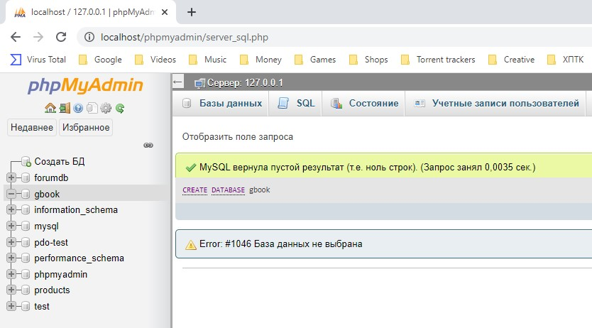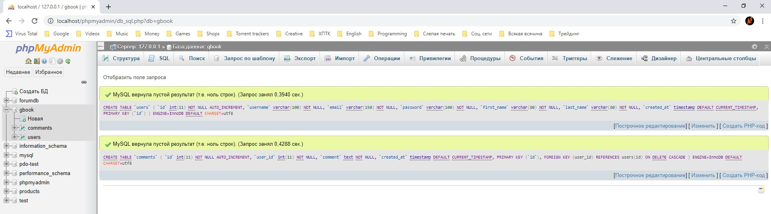

1. Збережіть та перевірте працездатність форми реєстрації, спробувавши заповнити поля тестовими даними.

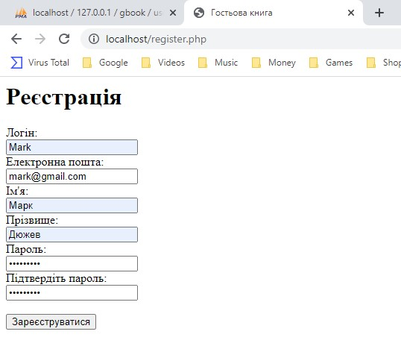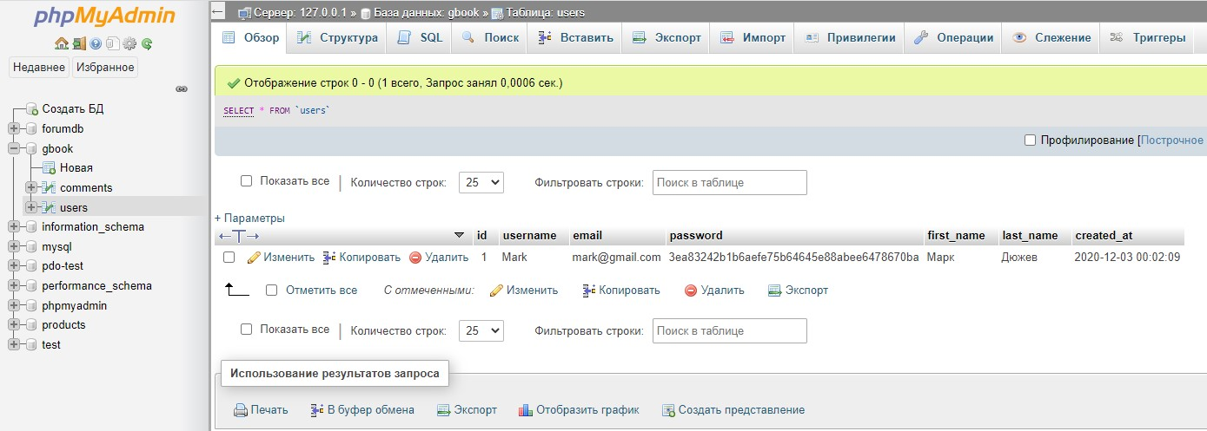

1. Збережіть обидва файли та перевірте редирект на сторінку авторизації, зареєструвавши нового користувача.

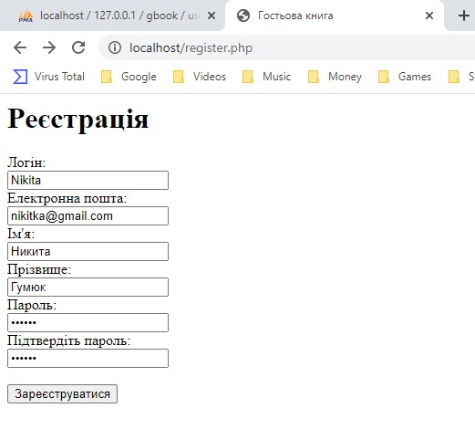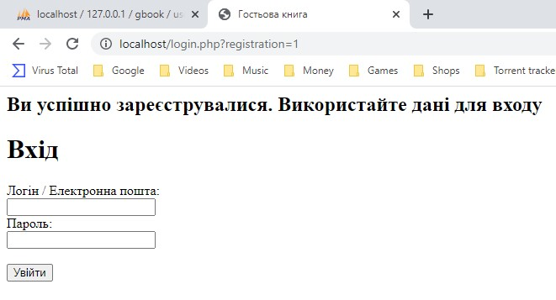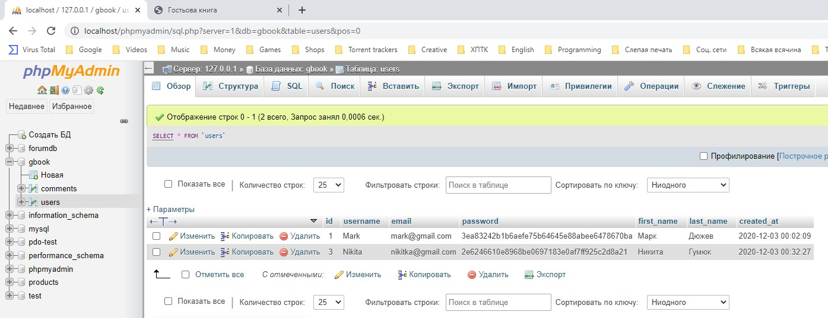

1. Перевірте працездатність файлу безпосередньо в браузері.

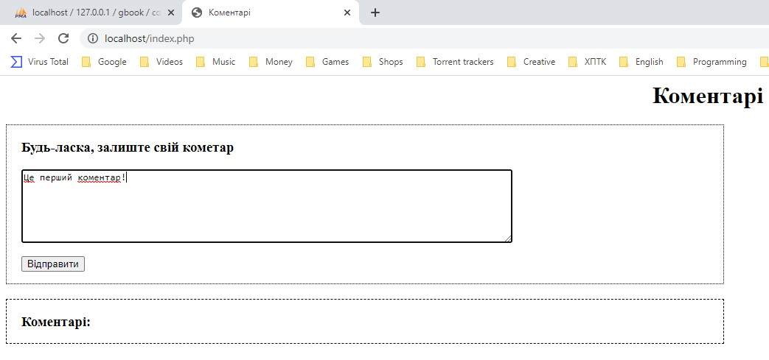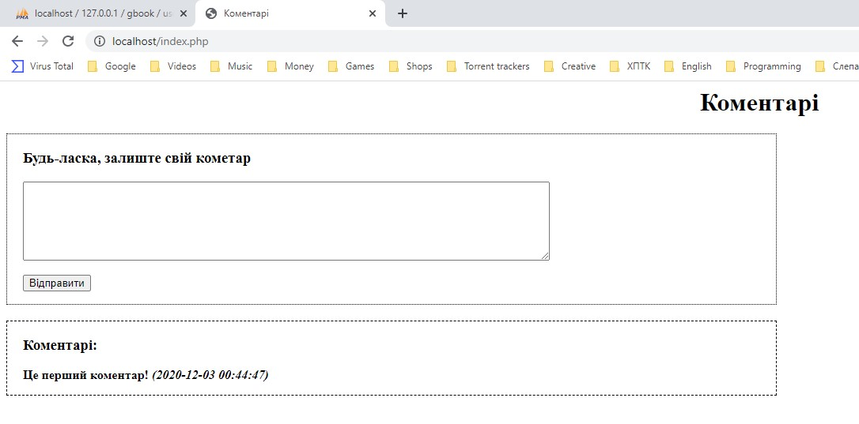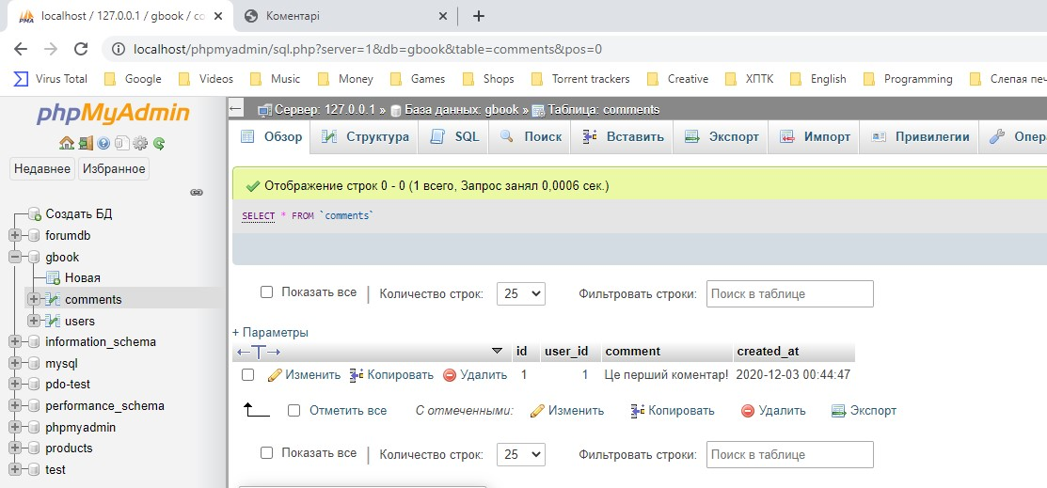

**Контрольні питання:**

1. Навіщо виконувати валідацію як на серверній стороні так і на стороні браузера?
2. Для чого використовується функція strlen()?
3. Яка різниця між функціями fetchColumn() та fetchAll()?
4. Як можна виконати редирект?
5. За допомогою якого оператора можна виконати сортування результатів запиту вибірки?